Le Jefferson’s Club

Wine bar

Le bar et la boutique, située dans une chapelle du 12e siècle, sont ouverts du mercredi au dimanche, de 11h à 18h en semaine et jusqu’à 21h les week end et jusqu’à 17h le dimanche.
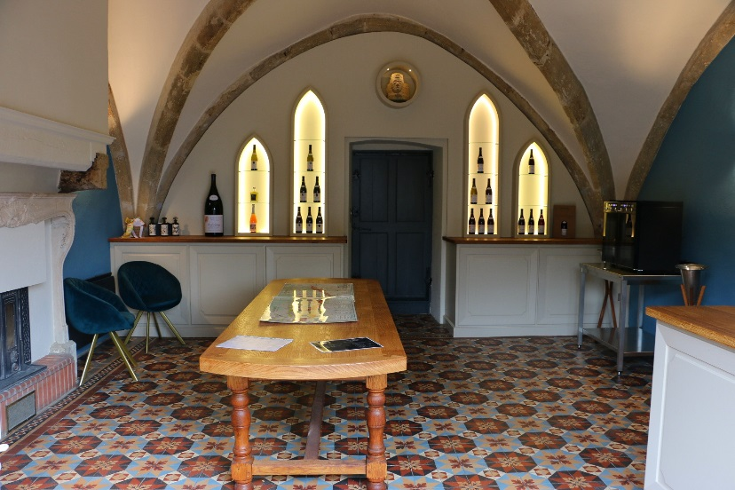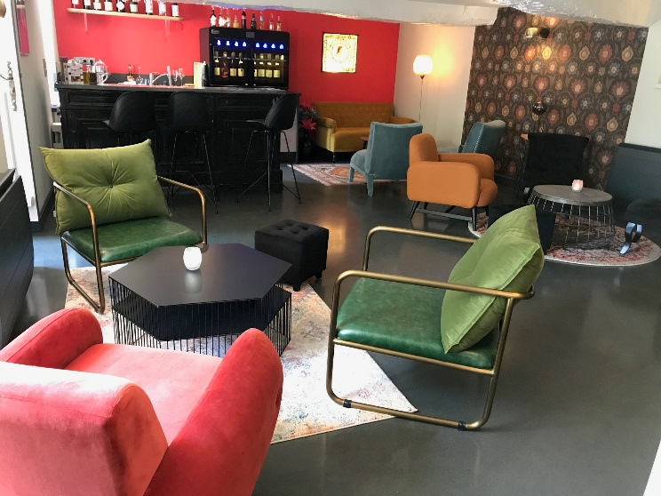
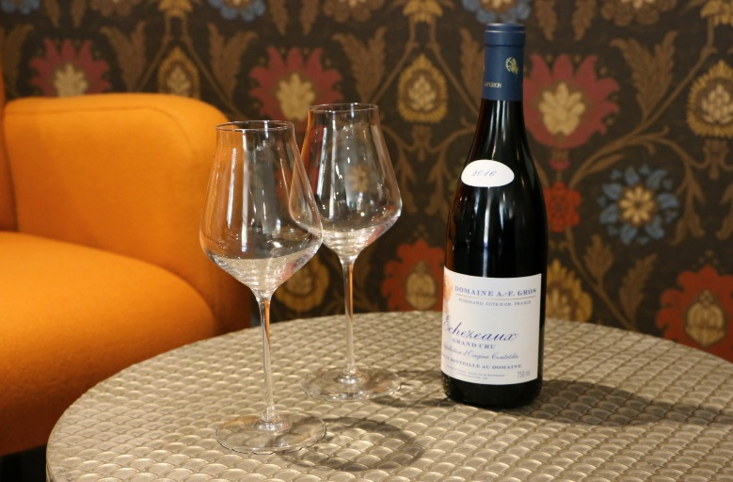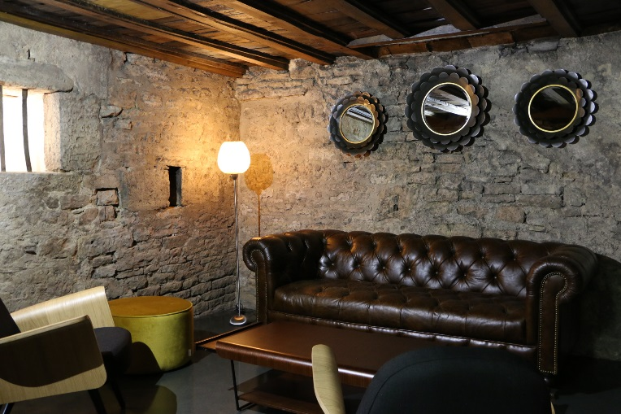

The shop resides in a historical manor of the Dukes of Burgundy within a 12th century chapel. Guests will enter the chapel passing the boutique leading to the wine bar and tasting vault.
The bar will be open Wednesday and Thursday, from 11am to 6pm, Friday and Saturday from 11am to 9pm & Sunday from 11am to 6pm.

